1. JDK 8 설치
2. Node.js 설치
3. Android Studio 설치

<https://developer.android.com/studio/> 에서 다운로드 받은 후 설치

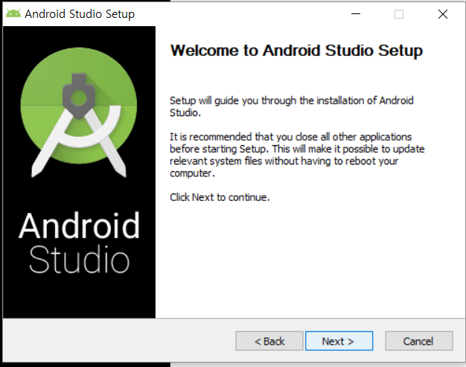

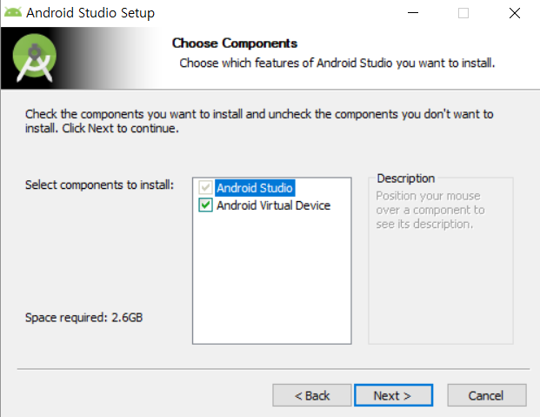

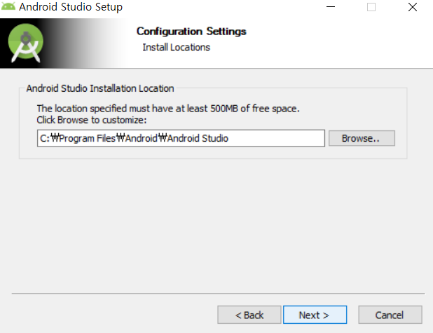

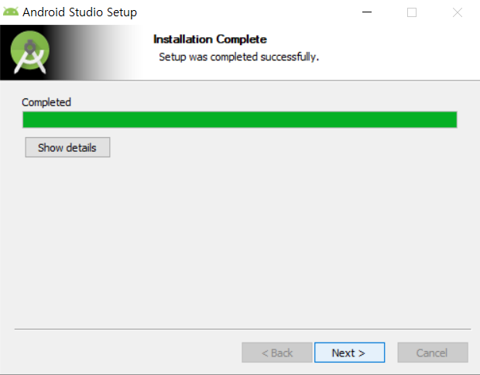

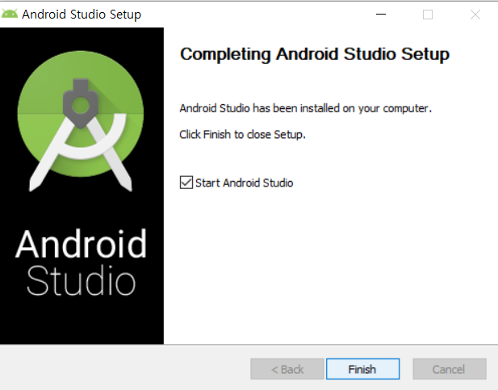

1. 안드로이드 스튜디오 실행 및 간단한 App만들기 & AVD설치

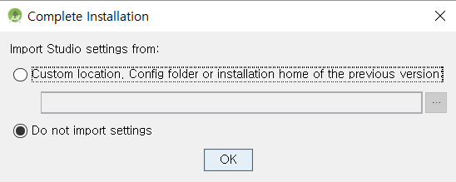

안드로이드 스튜디오가 이미 깔려있는게 있다면 첫번째 radio버튼을 클릭하여 그전설정으로 실행할 수 있다. 우리는 처음 실행하니 두번째 radio버튼을 선택하고 OK버튼을 클릭한다.

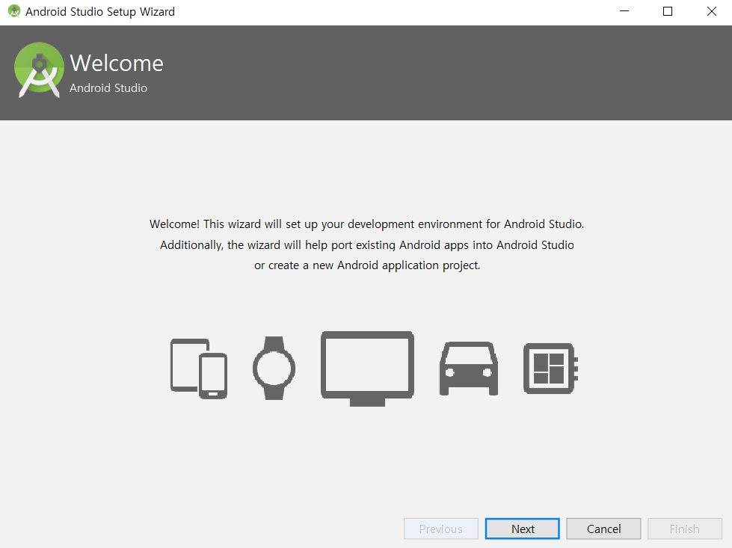

처음 실행하면, 안드로이드 스튜디오를 설정하기 위한 화면이 보여진다. Next버튼을 클릭한다.

그 후에 Standard를 선택한 후 Next버튼을 클릭한다.

테마를 선택한 후 Next버튼을 클릭한다. 어떤 내용을 설치할지 확인하고 Next버튼을 클릭한다.

그러면, Android SDK를 다운로드 받는다. 안드로이드 스튜디오는 IDE고 안드로이드 SDK는 안드로이드 개발을 위한 라이브러리다.

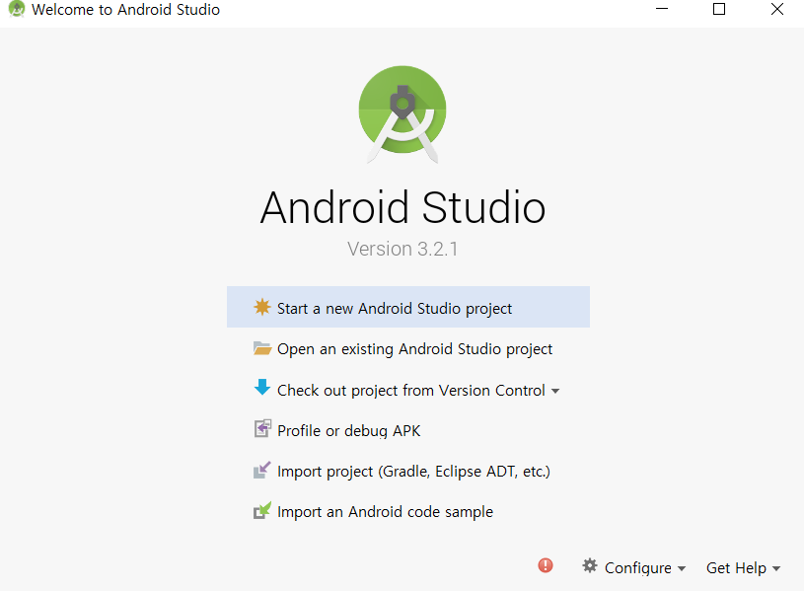

설치가 완료된 화면

Start a new Android Studio project를 선택한다.

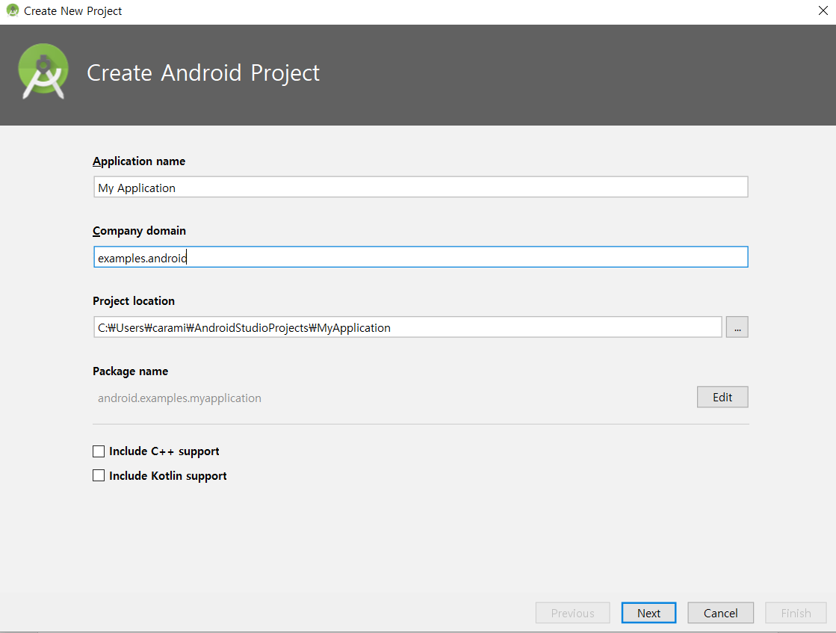

패키지명과 프로젝트 저장 경로를 확인한다. Next버튼을 클릭한다.

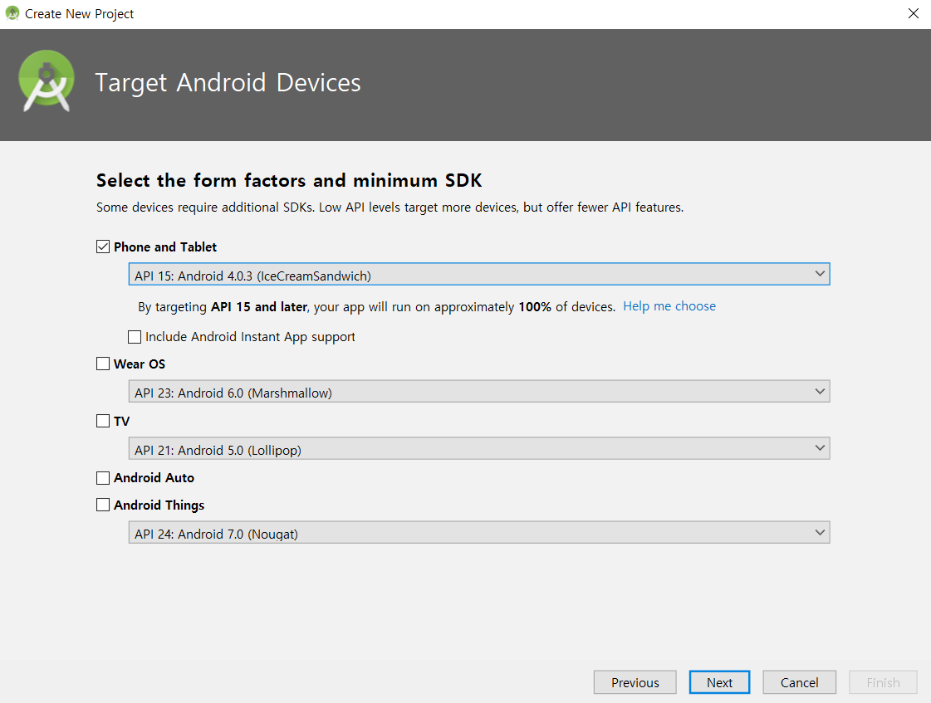

API15가 선택된 상태에서 Next버튼을클릭한다.

Empty Activity를 선택하고 Next버튼을 클릭한다.

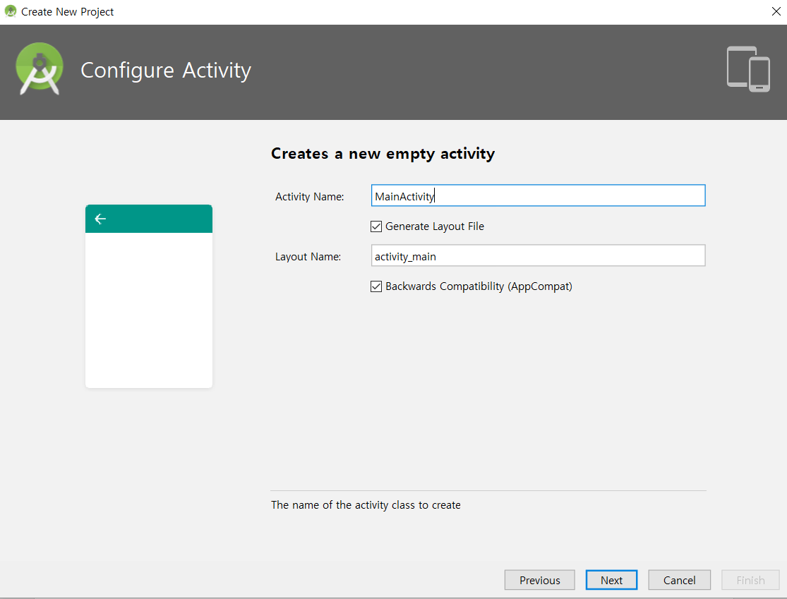

화면이 하나다. 해당 화면의 액티비티 이름은 MainActiity이고 레이아웃은 activity_main이다. Next버튼을 클릭하면 프로젝트가 생성된다. Finish 버튼을 클릭한다.

프로젝트가 보여지면서 gradle을 업그레이드한다. (여기서도 시간 걸림)

빌드가 진행된다. (여기서도 시간 걸림)

우측 상단의 아이콘중에서 AVD Manager를 선택한다.

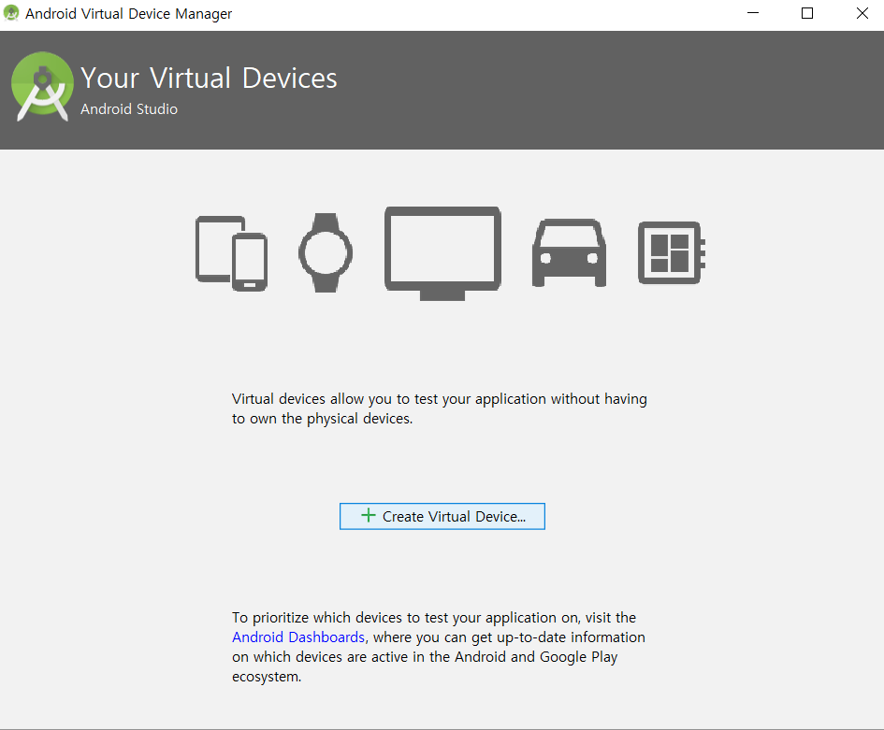

Create Virtual Device버튼을 클릭한다.

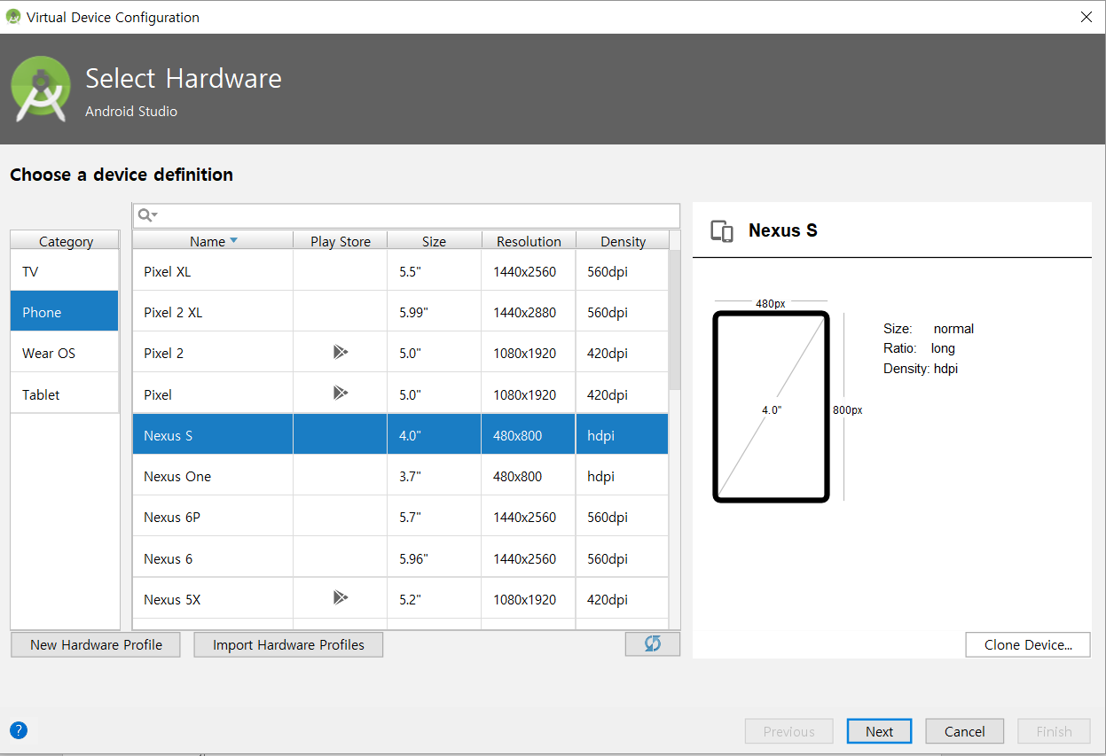

Nexus 5를 선택한 후 Next버튼을 클릭한다.

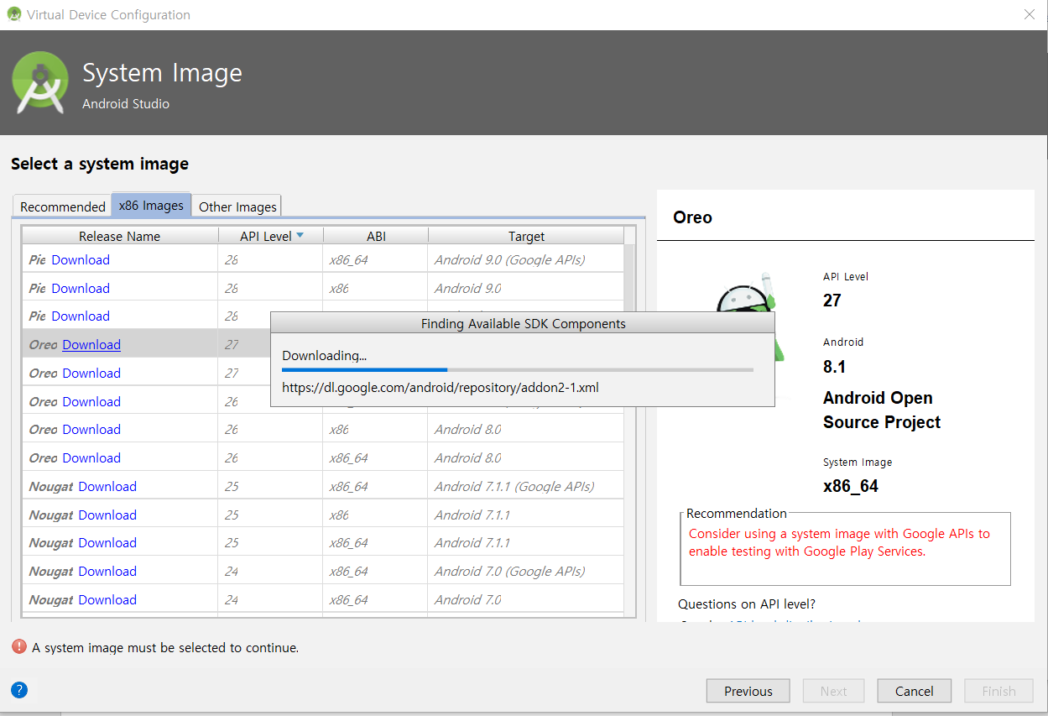

X86 Image 탭을 선택한 후 Oreo 27 x86_64을 선택한다. X86이미지가 빠르다

라이선스 동의화면이 나오면 동의를 한 후 Next버튼을 클릭한다.

이미지를 다운로드 받기 시작한다.

다운로드가 완료되면 Finish 버튼을 클릭한다.

그 다음 Next버튼을 클릭한다.

에뮬레이터 설정화면이 나오는데 Show Advanced Settings를 누른다. Camera설정은 모두 에뮬레이터로 설정한다. 카메라가 없어도 사진찍기 기능을 테스트 할 수 있다.

RAM을 1024로 설정한다.

그리고 Finish버튼을 클릭한다. AVD가 추가된 것을 확인 할 수 있다. 우측 상단의 X버튼을 클릭한다.

화면 우측 상단의 App의 실행 버튼(플레이모양)을 클릭한다.

앞에서 생성했던 AVD를 선택한다. OK버튼을 클릭한다. 그러면 Oreo와 관련된 내용을 다운로드 받는다. (시간이 걸린다.) 빌드가된다.

그리고 AVD가 실행되면서 My Application이 보여진다.

AVD가 실행이 안될 경우 Hyper-V가 켜져 있는지 확인한다. 켜져있다면 끈다.

AVD를 설치하려면 Hyper-V 가 꺼져 있어야 한다.

<https://docs.microsoft.com/ko-kr/virtualization/hyper-v-on-windows/quick-start/enable-hyper-v>

를 참고하여 Hyper-V를 끄도록 한다.

Windows 10의 경우 Windows 기능 켜기/끄기 로 검색한 후 Hyper-V를 끌 수 있다.

1. Cordova 프로젝트 생성

참고 문서 : <https://cordova.apache.org/docs/ko/latest/guide/cli/>

npm install -g cordova

cordova 모듈을 글로벌로 설치한다.

cordova create hello com.example.hello HelloWorld

cordova create 폴더명 패키지명 프로그램이름

cordova create university examples.android.university University

cd university

$ cordova platform add ios

$ cordova platform add amazon-fireos

$ cordova platform add android

$ cordova platform add blackberry10

$ cordova platform add firefoxos

원하는 플랫폼을 추가한다.

우리는 안드로이드에서 작업할 것이기 때문에 다음을 실행한다.

cordova platform add android

기본적으로 Android target: android-27 을 사용하기 때문에 앞에서 AVD를 27을 지원하도록 설치하였다.

cordova build android

위와 같이 빌드를 수행할 수 있다.

Android Studio 를 실행한 후 Import Project를 선택한다.

C:\devel\koscomexam\university\platforms\android

해당 폴더를 임포트한다. university폴더를 열면안된다.

임포트한 후 빌드가 진행된다.

빌드가 실행되면서 아래와 같이 Gradle plugin 을 Update하는 화면이 열리는데 Don’t remind me again for this project버튼을 클릭한다. Update를 하지않는다!!!!!

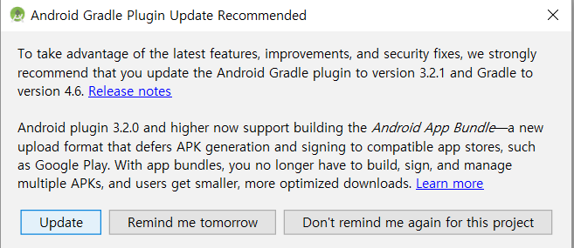

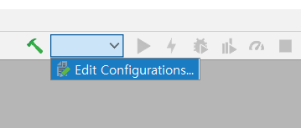

Edit Configurations… 을 선택한다.

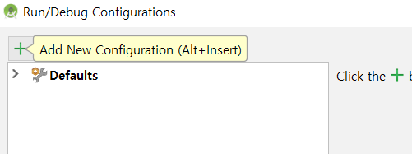

좌측 상단의 + 버튼을 클릭한다.

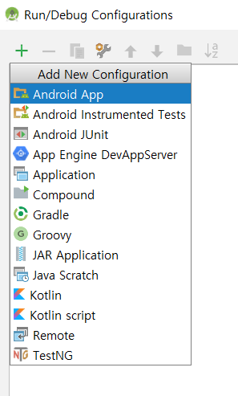

Android App을 선택한다.

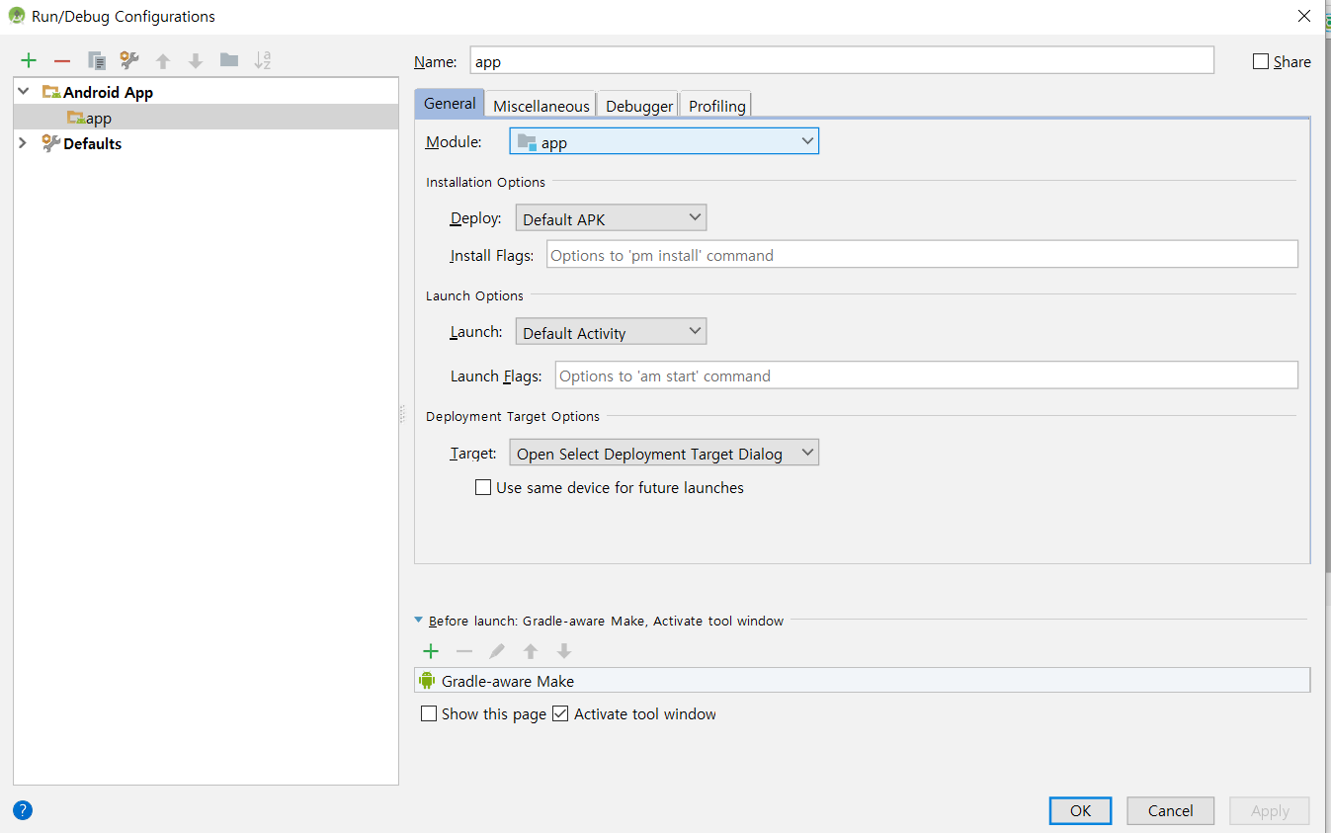

실행한다.

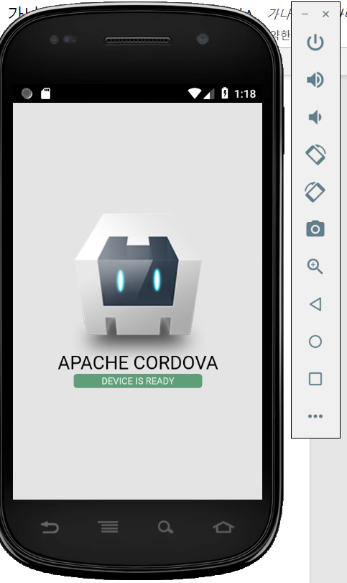

1. Cordova 프로젝트 빌드 및 실행

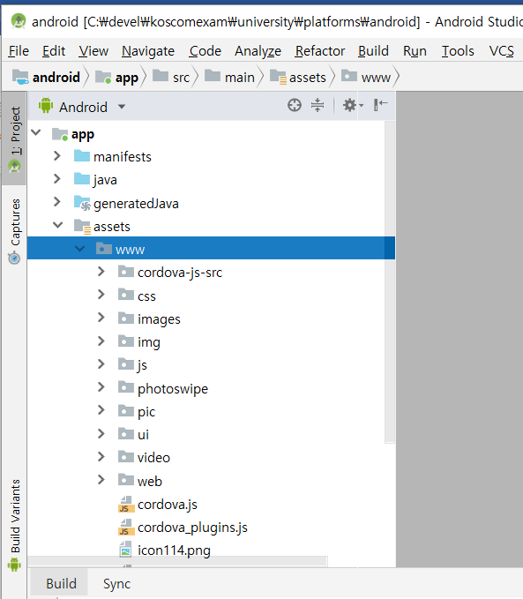

실행한다.